El siguiente reporte mostrará los resultados de la actividad 2 del curso sensado remoto y procesamiento de imágenes realizado por Nicolás Alberto Molina Cerón.

Las imágenes seleccionadas fueron de la plataforma EarthExplorer. Los sensores y sus ID’s son los siguientes:

SENTINEL: L1C_T18SUH_A020529_20210209T155442  
LANDSAT-8: LC08_L2SP_015033_20210310_20210317_02_T1  
HYPERION: EO1H0150332013171110KF_REF

# SENTINEL

Contiene 13 bandas espectrales. La resolución espacial depende de la banda espectral particular:

* 4 bandas a 10 metros: azul (490 nm), verde (560 nm), rojo (665 nm) e infrarrojo cercano (842 nm).
* 6 bandas a 20 metros: 4 bandas estrechas para la caracterización de la vegetación (705 nm, 740 nm, 783 nm y 865 nm) y 2 bandas SWIR más grandes (1,610 nm y 2,190 nm) para aplicaciones como detección de nieve / hielo / nubes o vegetación evaluación del estrés hídrico.
* 3 bandas a 60 metros: principalmente para detección de nubes y correcciones atmosféricas (443 nm para aerosoles, 945 nm para vapor de agua y 1375 nm para detección de cirros).

## Representación de la imagen

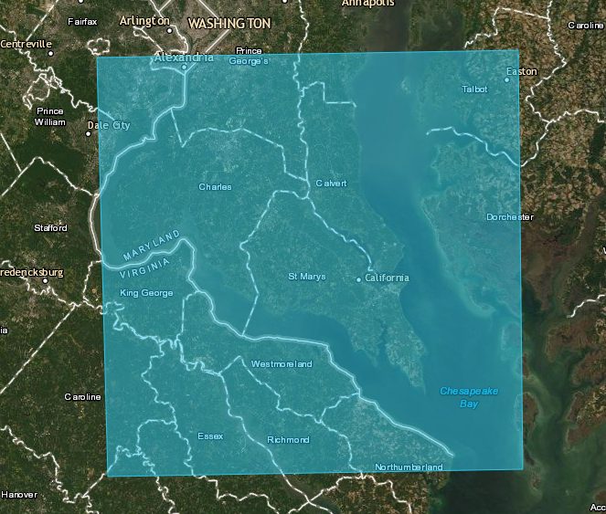

Ilustración . Ubicación de la imagen de SENTINEL con ID L1C_T18SUH_A020529_20210209T155442. Fuente propia.

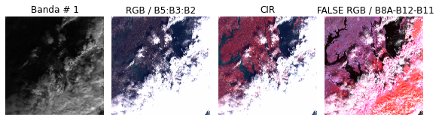Para la visualización de una sola banda se seleccionó la banda 1, en RGB realizó una asignación del píxel más alto de reflectancia de 6000, cualquier número superior se le asignaba este valor para posteriormente realizar una normalización de 0 a 255 como rango mínimo y máximo por píxel (Esto solo se realiza para fines ilustrativos)

Ilustración 2 Representación de imagen de SENTINEL, primero imagen en escala de grises Banda # 1, seguido de imagen en RGB bandas 5:3:2, CIR bandas 8:5:3 y por último RGB FALSO. Las imágenes se leen de izquierda a derecha. Fuente propia

Para la imagen CIR se utilizó la banda de infrarrojo cercano de 865nm y por último para la imagen RGB FALSA se utilizaron las bandas 8:12:11.

## Aplicación de filtros

Se seleccionó la banda 1 y se le aplicó 2 filtros lineales con kernel’s diferentes, kernel 3 es una matriz de 3x3 donde todos sus elementos tienen un valor de 3 y el kernel 2 es una matriz de 2x2 donde sus elementos tienen un valor de 4.

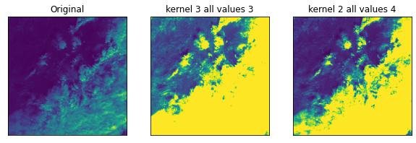  
Ilustración 3 Imagen original banda # 1, resultado de un kernel 3 con valores de 3 y un kernel de 2 con valores de 4. Fuente propia.

Se seleccionó esta capa debido a la oscuridad que presentaba donde el kernel 2 presentó mejor   
resultados visualmente, ya que el kernel 3 satura mucho la imagen original.

El error cuadrado medio fue el siguiente:

MSE entre la imagen original y la filtrada con una matriz 2x2 llena de 4's = 450.3492648332288

MSE entre la imagen original y la filtrada con una matriz 3x3 llena de 3's = 449.0257699543134

Siendo así la imagen filtrada con un kernel de 2x2 más diferente de la original que la filtrada por el kernel 3x3.

## Análisis de componentes principales

Para realizar el análisis de las componentes principales se optó por recortar la imagen y así reducir el consumo de recursos al disminuir el tamaño de la imagen.

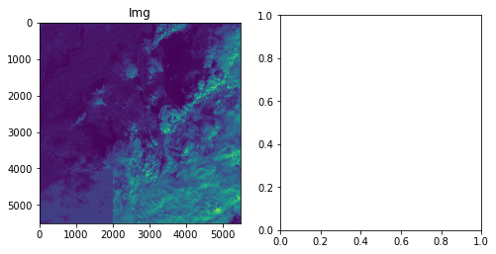 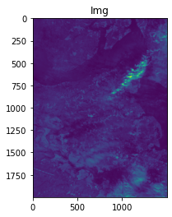  
Ilustración 4 Se recorta la imagen entre las secciones 0:2000 en X y 2000:4000 en Y. Fuente propia.

El cubo de imagen hiperespectral se formó a partir de las bandas 5: 6: 7: 11: 8 Se seleccionaron esas bandas debido a que tienen la misma resolución espectral y el mismo tamaño de imagen.

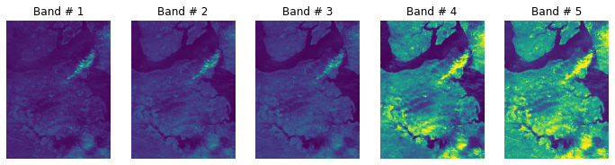Ilustración 5 Imagen multiespectral con bandas B05:B06: B07:B11: B8A. Fuente propia.

Después de aplicar un PCA de 3 componentes principales se obtiene:

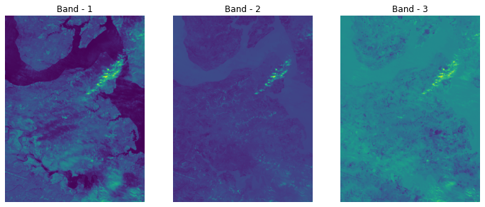  
Ilustración 6 Imagen reducida a sus 3 componentes principales. Fuente propia.

## Índices de vegetación

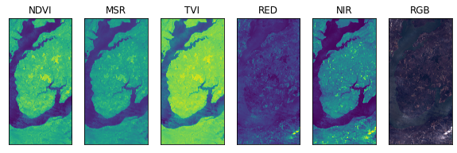Ilustración Representación de índices de vegetación NDVI, MSR, TVI, la banda roja, infrarroja cercana y la composición en RGB. Fuente propia

En la banda de infrarrojo cercano se puede evidenciar una gran diferencia entre la vegetación y los cuerpos de agua presentes en la imagen, en la banda rgb y rojo es visualmente más complejo encontrar esta diferencia, mientras que en los índices de vegetación se obtuvieron muy buenos resultados donde el color más resaltante pertenece a la vegetación.

# LANDSAT8

Las imágenes Landsat 8 Operational Land Imager (OLI) y Thermal Infrared Sensor (TIRS) constan de nueve bandas espectrales con una resolución espacial de 30 metros para las bandas 1 a 7 y 9. El tamaño aproximado de la escena es de 170 km de norte a sur por 183 km de este a oeste (106 mi por 114 mi). El RGB está dado por las bandas 4:3:2

## Representación de la imagen

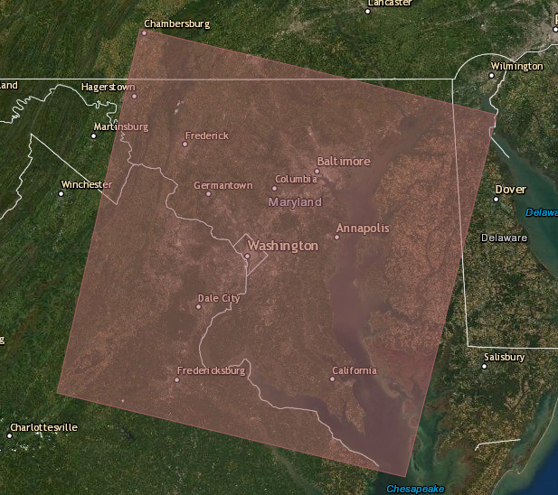  
Ilustración Ubicación de la imagen de LANSAT 8 OLI\TIRS C2 L2 con ID LC08_L2SP_015033_20210310_20210317_02_T1 Fuente propia.

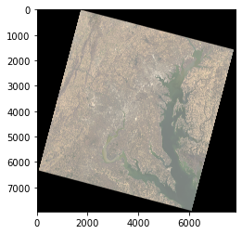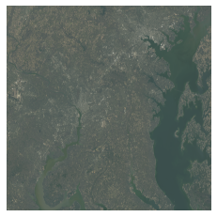  
Ilustración . Recorte de la imagen original por la sección en rojo. Fuente propia.

Ilustración 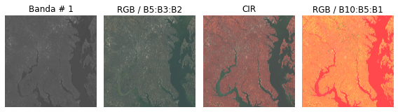. representación de imagen de LANSAT, primero imagen en escala de grises Banda # 1, seguido de imagen en RGB bandas 5:3:2, CIR bandas 8:5:3 y por último RGB FALSO. Las imágenes se leen de izquierda a derecha. Fuente propia

## Aplicación de filtros

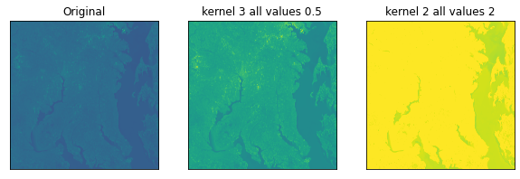

Ilustración . Imagen original banda # 1, resultado de un kernel 3 con valores de 0.5 y un kernel de 2 con valores de 2. Fuente propia.

Se seleccionó esta banda debido a la oscuridad que presentaba donde el kernel 3 presentó mejor

resultados ya que el kernel 2 satura mucho la imagen original.

El error cuadrado medio fue el siguiente:

MSE entre la imagen original y la filtrada con una matriz 3x3 llena de 0.5's = 48.4799086875  
MSE entre la imagen original y la filtrada con una matriz 2x2 llena de 2's = 139.82190675

## Análisis de componentes principales

El cubo para los datos obtenidos de LANDSAT se conformó a partir de las bandas 1, 2, 3, 4, 5, 6, 7 y 10, donde la ultima banda contiene valores muy altos por lo que es muy difícil diferenciar regiones visualmente.

Se seleccionó un número de componentes principales de 3, donde en la banda número 3 después de aplicar la reducción (ver ilustración 13) visualmente es muy complejo diferenciar alguna región de vegetación o de cuerpos de agua.

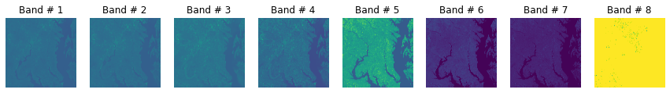

Ilustración . Representación de las bandas # 1, 2, 3, 4, 5, 6, 7, 10 de las imágenes de LANDSAT. Fuente propia.

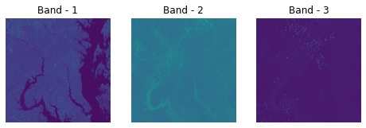  
Ilustración . Representación de 3 componentes principales. Fuente propia.

## Índices de vegetación

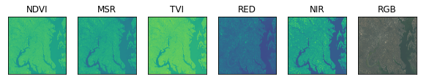Ilustración . Representación de índices de vegetación NDVI, MSR, TVI, la banda roja, infrarroja cercana y la composición en RGB. Fuente propia

En la banda de infrarrojo cercano se puede evidenciar una gran diferencia entre la vegetación y los cuerpos de agua presentes en la imagen, en la banda rgb y rojo es visualmente más fácil en comparación con los resultados obtenidos con los datos de SENTINEL, mientras que en los índices de vegetación se obtuvieron muy buenos resultados donde el color más resaltante pertenece a la vegetación.

# HYPERION

Hyperion toma 220 canales espectrales únicos que van desde 0,357 a 2,576 micrómetros con un ancho de banda de 10 nm, tiene una resolución espacial de 30 metros para todas las bandas. El ancho de escena estándar es de 7,7 kilómetros. La longitud estándar de la escena es de 42 kilómetros. La combinación de bandas RGB es (40:31:13)

## Representación de la imagen

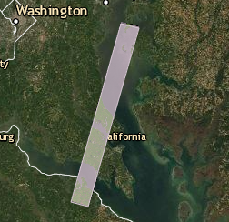  
Ilustración . Ubicación de la imagen de HYPERION con ID EO1H0150332013171110KF_REF. Fuente propia

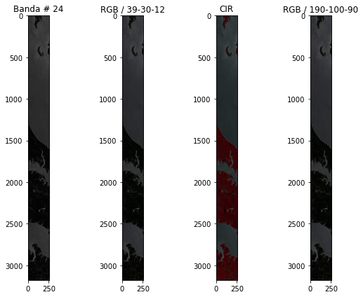  
Ilustración . Fuente propia.

## Aplicación de filtros

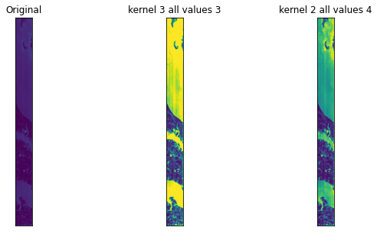Ilustración . Fuente propia.

Se seleccionó la banda 130, se intentó con la banda 0 y 1 pero visualmente son completamente oscuras donde no se ve mayor diferencia entre los cuerpos de agua y la vegetación.

El error cuadrado medio fue el siguiente:

MSE entre la imagen original y la filtrada con una matriz 2x2 llena de 4's = 444.7169020007082  
MSE entre la imagen original y la filtrada con una matriz 3x3 llena de 3's = 1346.1323624881963

## Análisis de componentes principales

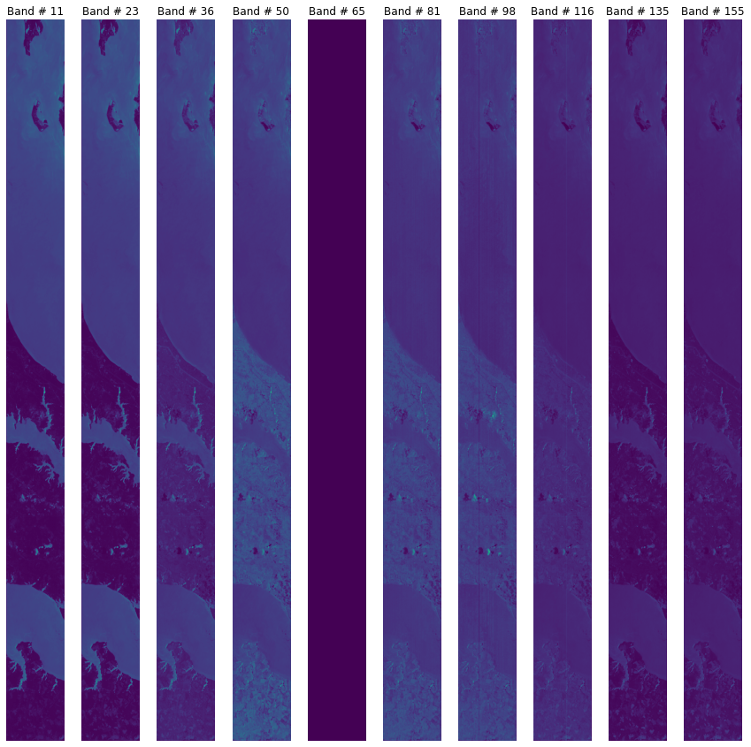Ilustración . Representación de las bandas # 11, 23,36, 50, 65, 81, 98, 116, 135 y 155 del total de las 220 bandas. Fuente propia.

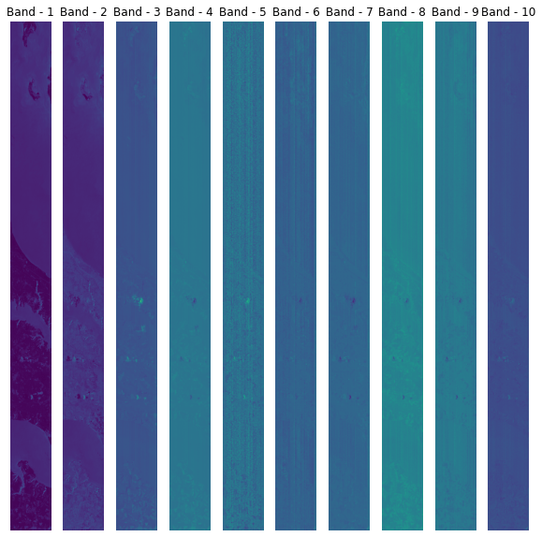Ilustración . Representación de 10 componentes principales. Fuente propia.

A partir de la banda # 4 en adelante visualmente no se encuentra mayor diferencia, probablemente esto se debe a que el cubo pueda tener bandas como la #65 de la ilustración 18 lo que puede generar ruido, cabe resaltar que se aplicó una reducción de bandas a solo 10 componentes principales, las cuales se ven en la ilustración 19.

## Índices de vegetación

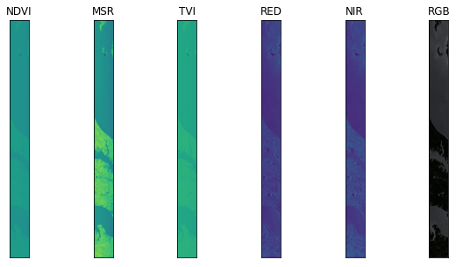Ilustración Representación de índices de vegetación NDVI, MSR, TVI, la banda roja, infrarroja cercana y la composición en RGB. Fuente propia.

En la banda de infrarrojo cercano se puede evidenciar una gran diferencia entre la vegetación y los cuerpos de agua presentes en la imagen, en la banda rgb y rojo es más complejo que los resultados obtenidos en LANDSAT Y SENTINEL, mientras que en los índices de vegetación no obtuvieron tan buenos resultados, el único que visualmente es sobresaliente es el de MSR.

# Conclusiones

En el presente taller se llevó a cabo la visualización de datos espectrales de los sensores de SENTINEL, LANDSAT e HYPERION, donde se mostró para cada uno una banda cualquiera, la composición en RGB, CIR y un RGB falso, donde en algunos casos fue necesaria llevar a cabo una normalización para poder representar las imágenes entre valores de 0 a 255 solo para fines visuales.

Se realizó la aplicación de diferentes filtros lineales donde se podía parametrizar el tamaño del filtro y el valor de sus elementos, algunas configuraciones ayudaban a aclarar o a oscurecer las imágenes, además se realizó el calculo del error cuadrático medio para encontrar que tanto se diferenciaba las imágenes filtradas respecto a las originales.

Se aplicó PCA utilizando la librería de sckit-learn donde se realizó una transformación para pasar de una imagen Ancho, Alto, Bandas a una estructura de datos Ancho*Alto, Bandas y después de aplicar el PCA se regresa otra vez a la forma del cubo solo que el número de bandas es el número asignado en PCA. Khodr & Younes clasifican en 2 los criterios para la selección de bandas en los derivados de la norma como el error absoluto promedio, error cuadrático medio, máxima distorsión absoluta y primera derivada espectral; por otro lado criterio derivado de la teoría de la información donde se encuentran los criterios de entropía, criterio según la varianza, de similitud y de contenido estructural.

Por ultimo se aplicó el cálculo de índices de vegetación donde el caso mas prometedor fue el de SENTINEL y el menos prometedor visualmente pertenece al obtenido de HYPERION

# Referencias

Para el procesamiento, carga y visualización se utilizaron las siguientes librerías:

Sklearn: <https://scikit-learn.org/stable/>  
matplotlib: <https://matplotlib.org/>  
pathlib: <https://docs.python.org/3/>  
osgeo: <https://gdal.org/python/>  
numpy: <https://numpy.org/>  
cv2: <https://opencv.org/>

Datos hiperespectrales tomados de <https://earthexplorer.usgs.gov/>

Referencia de SENTINEL tomada de: [https://www.usgs.gov/centers/eros/science/usgs-eros-archive-sentinel-2?qt-science_center_objects=0#](https://www.usgs.gov/centers/eros/science/usgs-eros-archive-sentinel-2?qt-science_center_objects=0)

Referencia de LANDSAT tomada de: <https://www.usgs.gov/faqs/what-are-band-designations-landsat-satellites?qt-news_science_products=0#qt-news_science_products>

Referencia de HYPERION tomada de: <https://www.usgs.gov/centers/eros/science/usgs-eros-archive-earth-observing-one-eo-1-hyperion?qt-science_center_objects=0#qt-science_center_objects>

Khodr, J., & Younes, R. (2011, October). Dimensionality reduction on hyperspectral images: A comparative review based on artificial datas. In *2011 4th International Congress on Image and Signal Processing* (Vol. 4, pp. 1875-1883). IEEE.